Министерство цифрового развития, связи и массовых коммуникаций

Российской Федерации

Ордена Трудового Красного Знамени федеральное государственное бюджетное образовательное учреждение высшего образования

«Московский технический университет связи и информатики»

Кафедра «Интеллектуальные системы в управлении и автоматизации»

Лабораторная работа 2

по дисциплине

«Базы данных»

Выполнил: студент группы

БЭИ2102 Ахтямов Б. Р.

Проверил: к.т.н., доцент

кафедры «ИСУиА»

Воронов В. И.

**Цель:** Создание таблиц и формирование запросов в СУБД PostgreSQL.

**Задачи:**

1. Построить таблицы, заполнить их информацией, сформировать по 2 запроса следующих типов
2. Выборка всех данных
3. Запрос с условием
4. Запрос с использованием синонимов
5. Запрос с использованием подзапроса
6. Запрос с использованием сортировки
7. Запрос с использованием группировки
8. Запрос с использованием конкатенации
9. Выборка неповторяющихся записей
10. Запрос с использованием агрегатных функций
11. Запрос с использованием NOT
12. Запрос с использованием WHERE

**Ход выполнения работы**

1. Создание таблиц и их последующее заполнение.

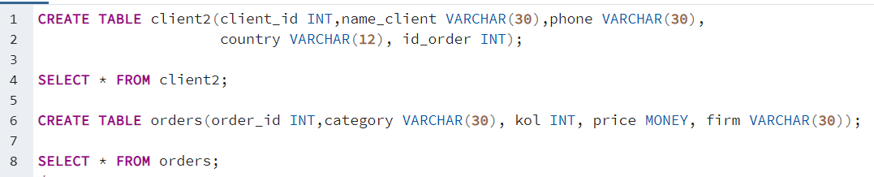

Рисунок 1 ­– Создание таблицы client2



Рисунок 2 - Создание таблицы orders

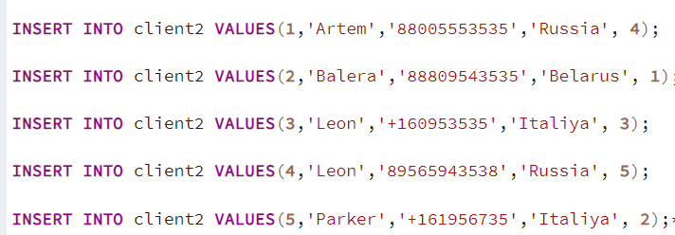

Рисунок 3 – Заполнение таблицы client2



Рисунок 4 – Заполнение таблицы orders

2. Выборка всех данных.

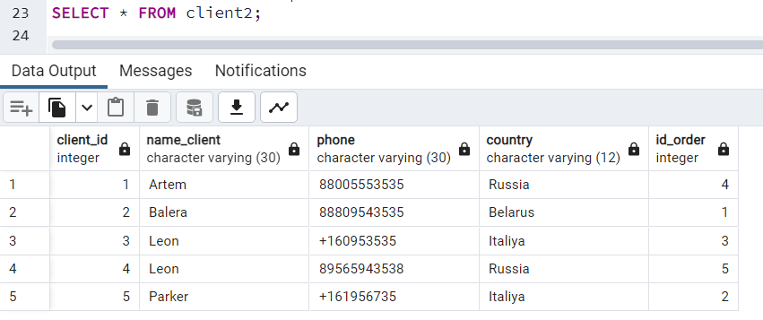

Рисунок 5 – Вывод всех значений таблицы client2

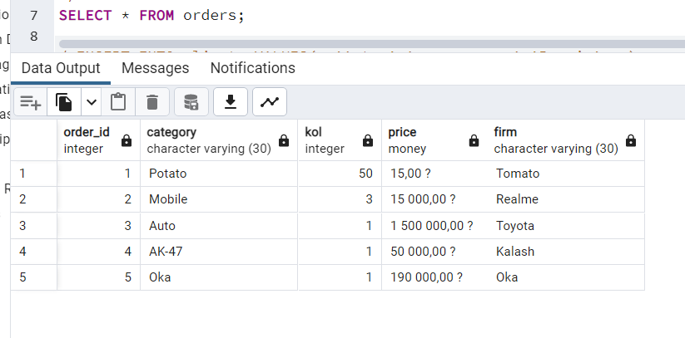

Рисунок 6 – Вывод всех значений таблицы orders

3. Запрос с условием.

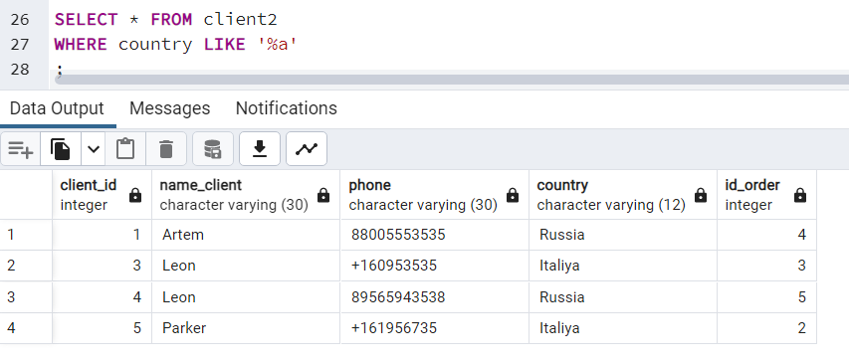

Рисунок 7 – Выбор из таблицы client1 стран, оканчивающихся на 'a'

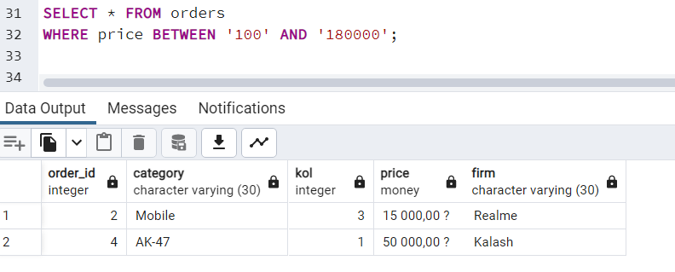

Рисунок 8 – Выбор из таблицы orders строк, где значения price находятся в промежутке

4. Запрос с использованием синонимов.

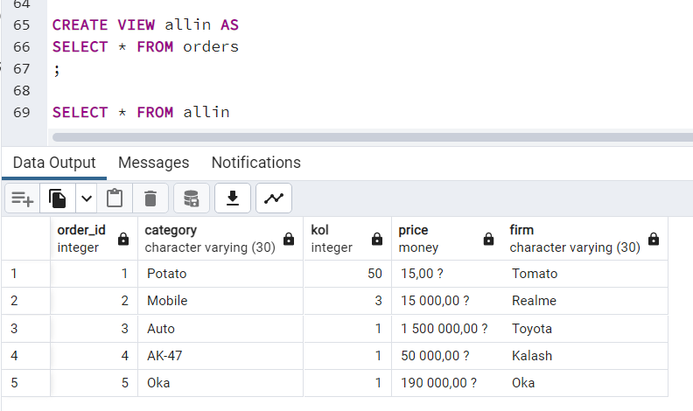

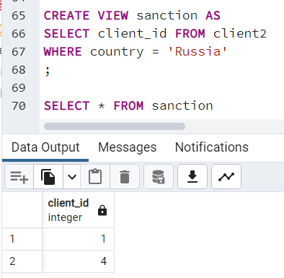

5. Запрос с использованием подзапроса.

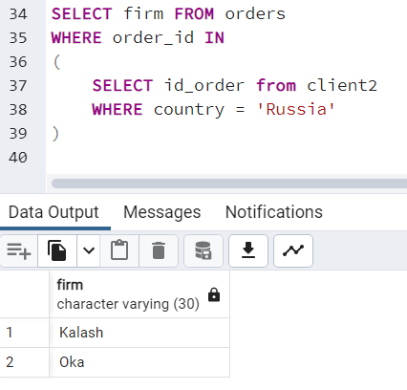

Рисунок 9 – Использование подзапроса в client1

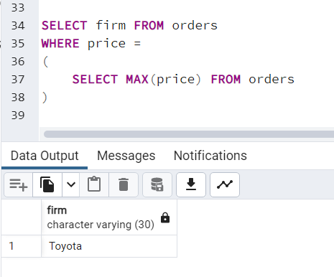

Рисунок 10 – Использование подзапроса в orders

6. Запрос с использованием сортировки.

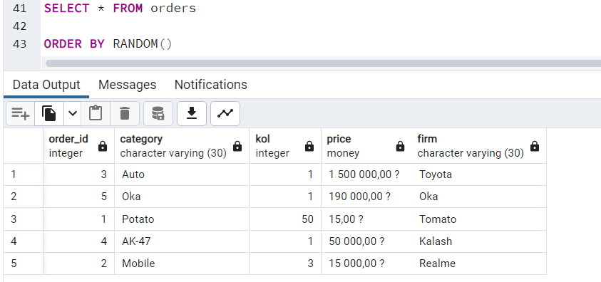

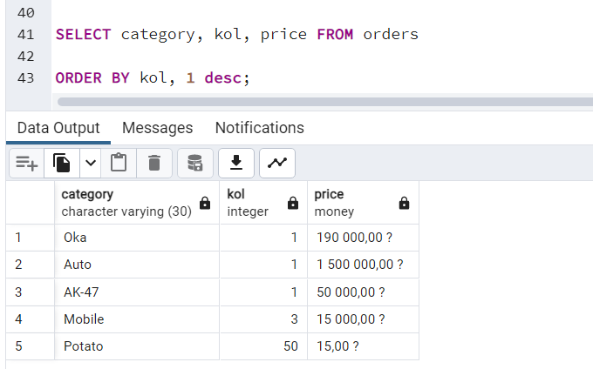

7. Запрос с использованием группировки.

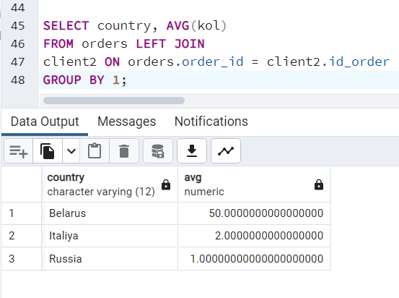

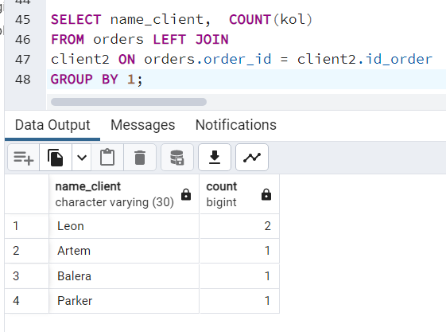

8. Запрос с использованием конкатенации.

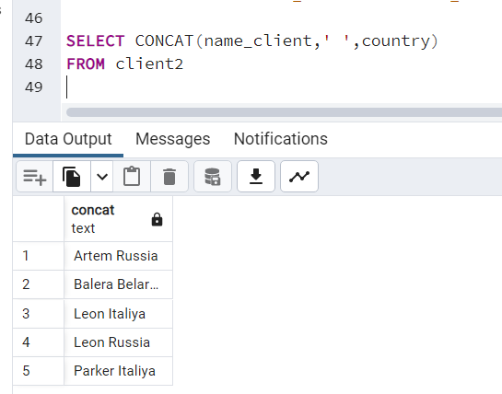

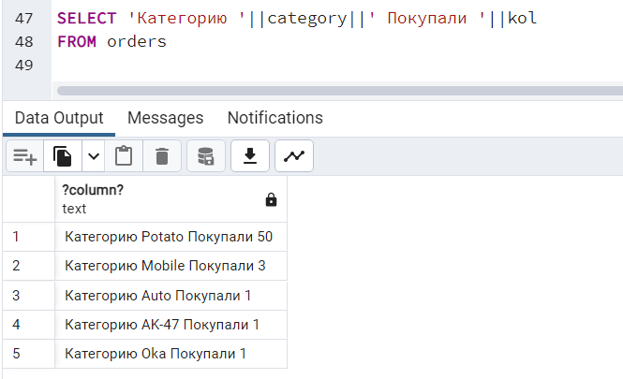

9. Выборка неповторяющихся записей.

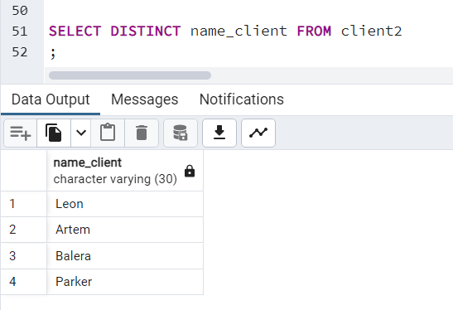

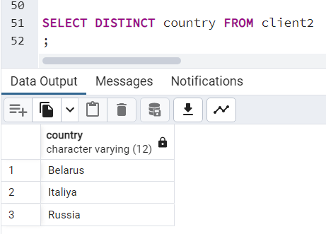

10. Запрос с использование агрегатных функций.

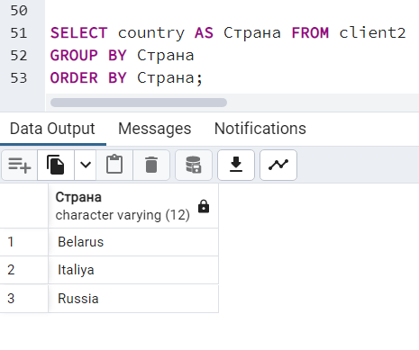

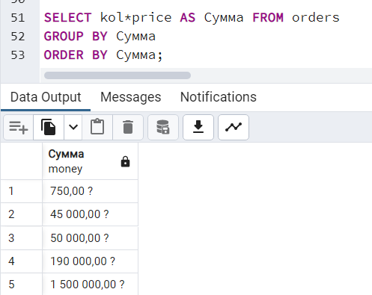

11. Запрос с использованием NOT.

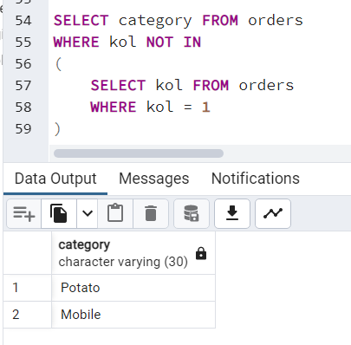

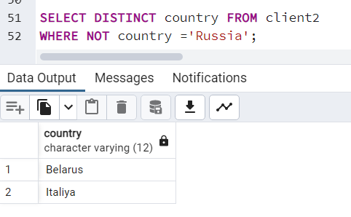

12. Запрос с использованием WHERE.

